Grotte du Mas d'Azil.
- Vanuit St: Giroos gaat de D117 oostwaarts.
- Bij La Baure is de afslag naar de grotten van Mas d'Azil.
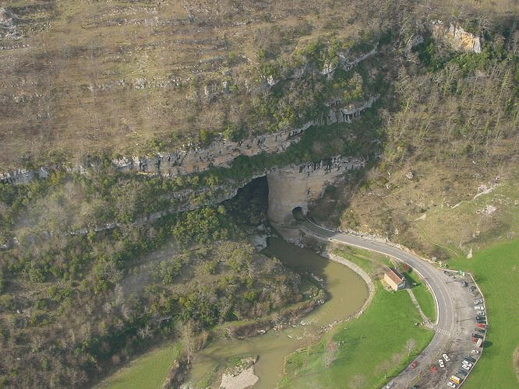
- Tussen het gehucht Maury en Mas d'Azil ligt de Grotte du Mas d'Azil, een fraaie grot, die als een tunnel door de berg loopt.
- De ene boogvormige opening is 65 m hoog, aan de andere kant daarentegen is het gat slechts 7 à 8 meter hoog.
- De grot is 420 m lang en gemiddeld 50 m breed en heeft vier galerijen.
- De grot is beroemd vanwege de prehistorische vondsten van skeletdelen en wandtekeningen van beren, mammoets en dergelijke.
- Er moeten gedurende vele duizenden jaren mensen in gehuisd hebben, vermoedelijk van 40.000 tot 8000 voor Christus.
- De vondsten in deze grot waren zo belangrijk dat er een archeologische periode naar is genoemd: Azilien.
- Later heeft de grot tot schuilplaats gediend voor onder meer de vroege christenen (3e eeuw) en de hugenoten (17e eeuw).
- De muurschilderingen en prehistorische verzamelingen zijn alleen onder begeleiding te bezichtigen. Het bezoek duurt ongeveer drie kwartier (april juni: maandag tem zaterdag 14-18, zon- en feestdagen 10-12 en 14-18 u; juli- sept. dagelijks 10-12 en 14-18 u; okt.-nov. zon- en feestdagen 10-12 en 14-18 u).

